

**EXAMEN DE OCEANOGRAFIA FISICA**

**II semestre 2014**

**Profesora: Dra. Mercy J. Borbor C.**

**Nombre: ­­­­­­­­­­­­­­­­­­­­­­­­­­­­________________________________**

1. **SELECCIONE UNA RESPUESTA SEGÚN EL ENUNCIADO ( 6 PTS C/U)**
2. Con respecto a las Células de Convección Atmosférica, que rodean al planeta, es CIERTO que:
   1. La célula de Hadley se extiende desde los 0o hasta los 30o latitud
   2. La célula de Hadley se extiende desde los 30o hasta los 50o latitud
   3. La célula de Hadley es mayor en el Hemisferio Norte que en el Hemisferio Sur.
   4. La zona de convergencia de las Celdas de Hadley en el HN y en el HS se encuentran en la latitudes de los Caballos “horse Latitude”
3. Las fuerzas que actúan sobre el agua o cualquier otro fluido , es NO ES VERDAD que:
   1. La gravedad aumenta el gradiente de presión, el efecto de las mareas y la boyantes.
   2. El esfuerzo del Viento sobre el océano a los 30o y en los 0o latitud tiene el mismo efecto sobre la magnitud de la corriente generada por el viento.
   3. Los gradientes de presión provocan corrientes de densidad .
   4. El esfuerzo de Coriolis es el resultado del movimiento de rotación de la tierra.
4. Con respecto a un flujo geostrófico en el océano , seleccione la mejor afirmación:
   1. Un flujo geostrófico permite a las corrientes viajar largas distancias formando eddies turbulentos.
   2. Cuando un gradiente de presión iguala a la fuerza de Coriolis, la dirección de flujo de la corriente es perpendicular al viento y es llamado una corriente geostrofica.
   3. Cuando el gradiente de presión iguala a la deflexión de Coriolis, la corriente que fluye paralela al viento alrededor de un apilamiento en el océano, es un flujo geostrofico.
   4. Los giros subtropicales en el hemisferio Norte, generados por efecto de Coriolis y gradientes de presión, rotan en dirección contraria a las manecillas del reloj.
5. Uno de los siguientes conceptos es INCORRECTO, identifíquelo:
   1. La espiral de EKMAN describe la velocidad y dirección del flujo a medida que aumenta la profundidad.
   2. Las Corrientes oceánicas se producen por la transferencia de calor de las aguas mas cálidas a las mas frías.
   3. Los apilamientos de agua desplazados hacia el Oeste, por el efecto de Coriolis, producen corrientes en los bordes Oeste que son mas rápidas, angostas, profundas y cálidas.
   4. El transporte de Ekman mueve el agua superficial hacia la costa como upwelling, y hacia fuera de la costa como downweling.
6. Determinar cual de las siguientes definiciones es INCORRECTA.
   1. Haloclina, es donde la Salinidad cambia de valor rápidamente en una distancia vertical en comparación con los cambios arriba o debajo de la haloclina.
   2. Las Aguas Intermedias usualmente se refieren a las masas de aguas en las latitudes medias.
   3. Haloclina, en las zonas tropicales se caracterizan por ser superficial y permanente, comparada con las latitudes subtropicales.
   4. A medida que la Salinidad aumenta y la temperatura disminuye, tenemos masas de agua mas densas en la columna del océano.
7. En base a la tabla 1 responda las siguientes requerimientos:

TABLA 1.



La tabla representa la Salinidad y Temperatura en el Océano Atlántico:



a) Realizar las gráficas de Salinidad en fig 1. y Temperatura fig 2. en los siguientes diagramas. Usando los datos de la Tabla construir un diagrama de Salinidad y temperatura variando con la latitud.

a) Identifique las gráficas de Salinidad y temperatura con una línea distinta. ( 6pts c/u) Escala de la temperatura en la Izquierda y Salinidad en la Derecha.



1. Calcular la salinidad promedio usando la tabla dada.
2. Describir la Salinidad que se encuentra sobre o bajo el promedio para las siguientes latitudes.

0o

30º

60º

1. Explique al menos dos factores físicos que pueden modificar la salinidad del océano,

|  |  |
| --- | --- |
|  |  |
|  |  |
|  |  |
|  |  |

1. DIAGRAMAS DE SALINIDAD VS TEMPERATURA

Grafique en la figura dada los datos de Salinidad y Temperatura dados en la Tabla.

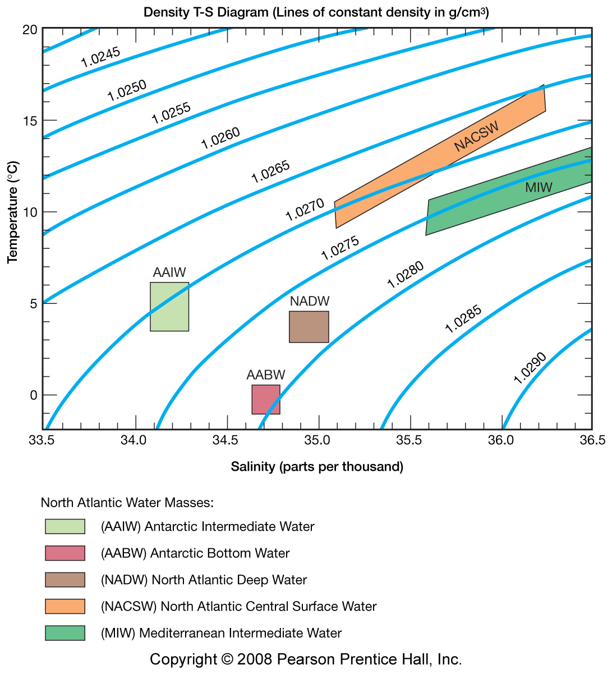

IV- Identifique las Corrientes con los literales dados e indique si son calidas o frias y cuales son las fuerzas que la dirigen:

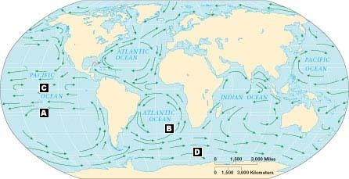

1. BALANCE DE CALOR EN EL OCEANO

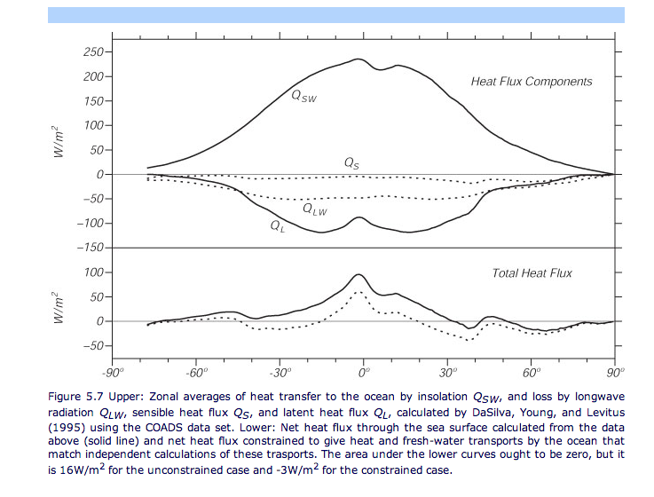

Identifique cada una de las variables descritas en la Grafica,

Establezca la Ecuación de Balance de Calor

Explique cuáles son las fuerzas directoras que producen el resultado del Flujo total de Calor en las diferentes latitudes.